Приложение 1 – Структура файла home.html главной страницы приложения

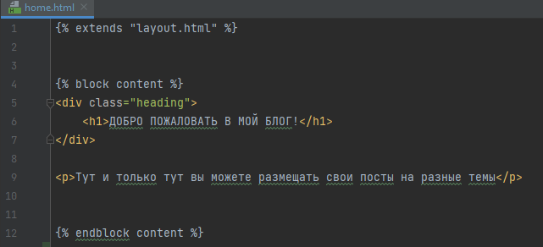

Приложение 2 – Шаблон для регистрации нового пользователя приложения

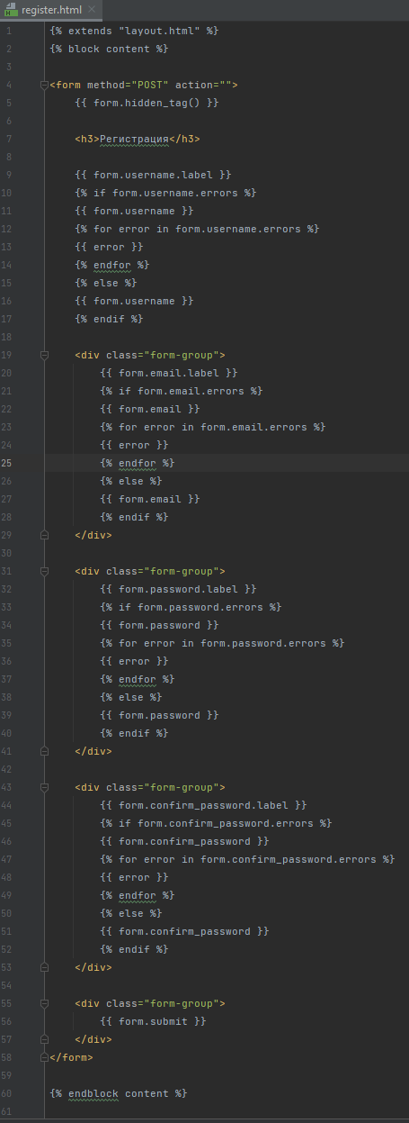

Приложение 3 - Шаблон для авторизации пользователя приложения

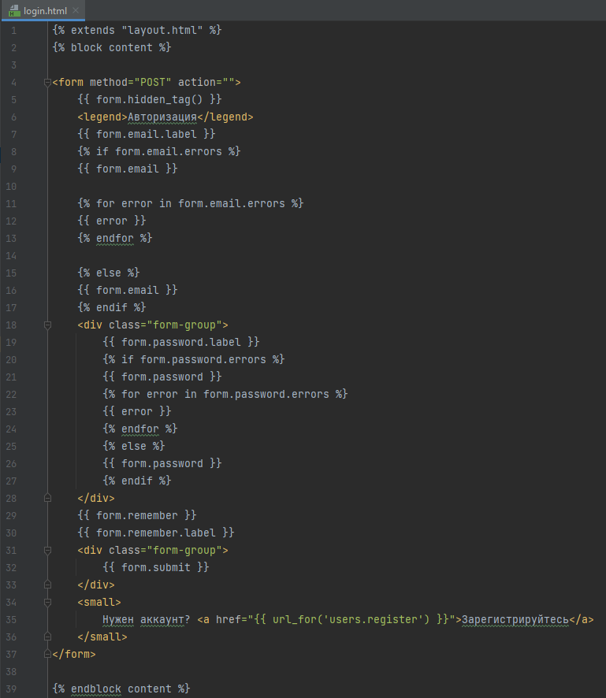

Приложение 4 - Шаблон для изменения данных пользователя приложения